# 欢迎使用《科目一模拟》模块

Author：穿越的一只小猪

网站：[www.osinger.com](http://www.osinger.com)

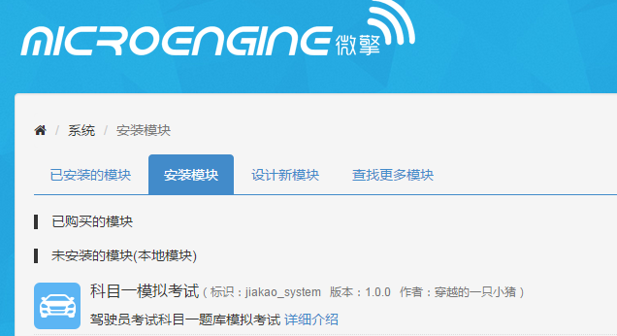

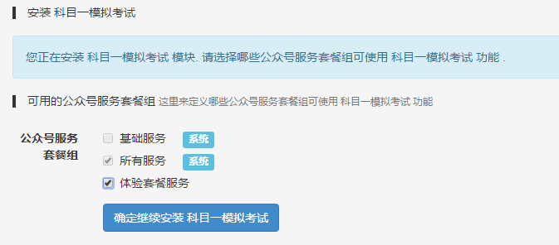

出现在扩展模块中

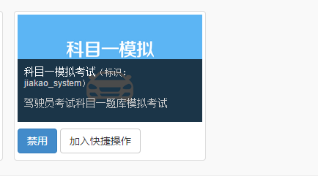

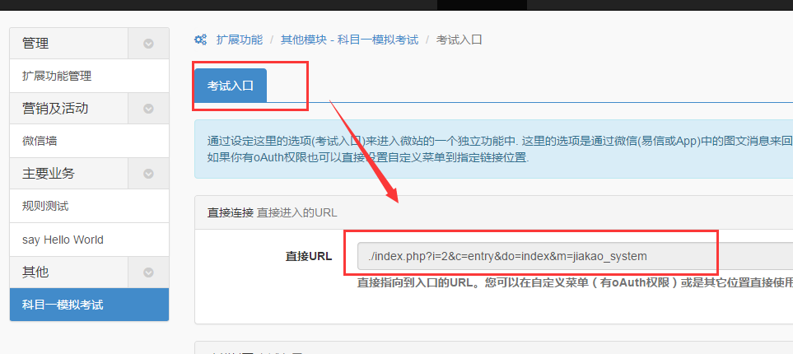

将入口中的直接url匹配到**回复规则**中，或者**自定义菜单规则**中

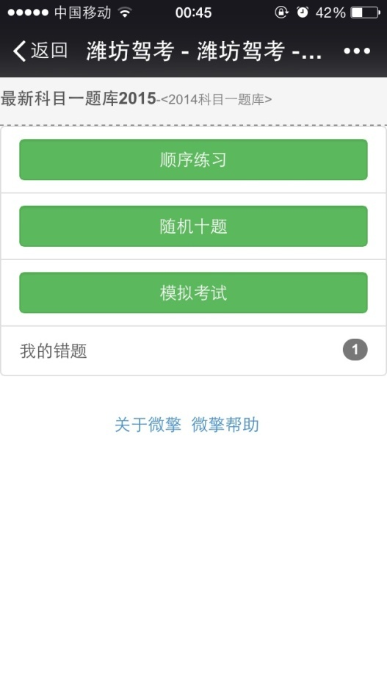 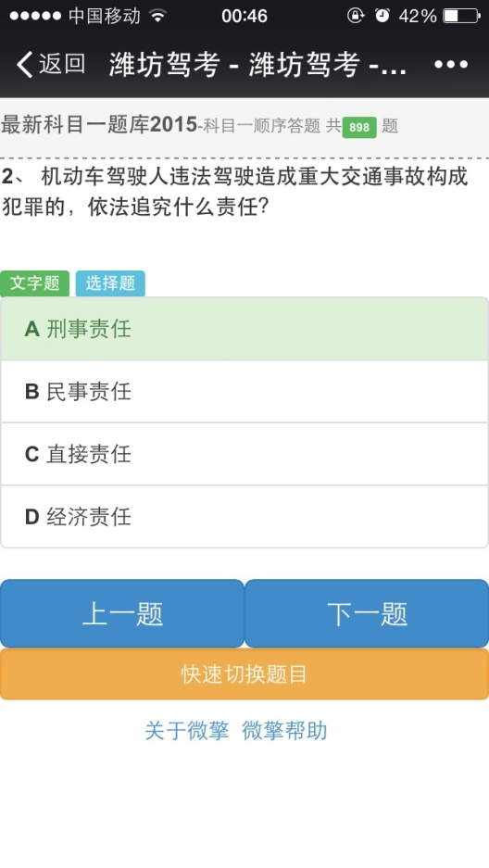

配置结束

**其他注意：**

**系统中的图片采用远程配置，目前使用七牛云存储的远程连接来进行访问，已开启CDN加速可以免费使用。**

**如果需要本地图片文件（451张）请发邮件咨询：**[**sir_vip@126.com**](mailto:sir_vip@126.com)

**qq:947233713**

**感谢您的支持**

